Розрахункова робота №2
Тема: Дослідження похибки інтерполяції функцій многочленом Ньютона

Для функції  (див табл.) заданої на рівномірній сітці в точках 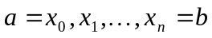 на інтервалі 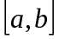:
- знайти аналітичний вираз залишкового члена інтерполяційного многочлена;
- обчислити його максимальне значення і значення в точках 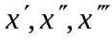 ( – не співпадають з вузлами інтерполяції) і в т. 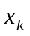– вузлі інтерполяції;
- побудувати інтерполяційний многочлен Ньютона через розділені різниці (використати програму з лабораторної роботи №3);
- обчислити похибки інтерполяції в точках , і порівняти їх із значеннями залишкового члена.

N
1 | 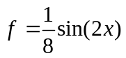 | 4 | 0 | 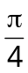
2 | 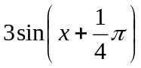 | 5 | 0
3 | 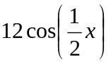 | 6 | 0
4 | 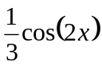 | 5 | 0
5 | 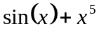 | 5 | 0 | 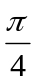
6 | 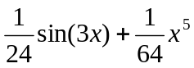 | 5 | 0 | 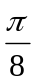
7 | 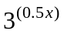 | 5 | 0 | 2
8 | 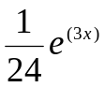 | 4 | 0 | 1
9 | 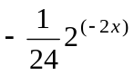 | 5 | -1 | 1
10 | 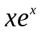 | 5 | 0 | 1
11 | 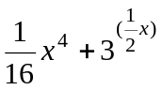 | 4 | 0 | 1
12 | 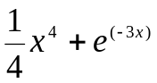 | 6 | 1 | 2
13 | 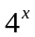 | 6 | 0 | 2
14 | 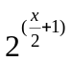 | 5 | 0 | 1
15 | 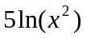 | 5 | 1 | 2
16 | 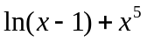 | 4 | 2 | 5
17 | 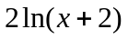 | 5 | 0 | 2
18 | 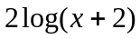 | 5 | 0 | 2
19 | 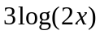 | 4 | 1 | 2
20 | 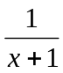 | 5 | 0 | 2
21 | 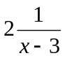 | 5 | 0 | 2
22 | 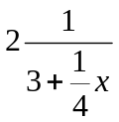 | 4 | 0 | 2
23 | 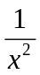 | 6 | 1 | 3
24 | 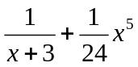 | 5 | 0 | 2
25 | 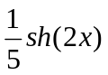 | 4 | 0 | 2
26 | 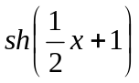 | 5 | 0 | 4
27 | 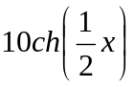 | 4 | 0 | 3
28 | 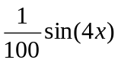 | 6 | 0
29 | 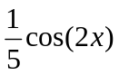 | 6
30 | 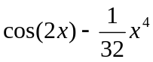 | 5 |  | 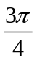
31 | 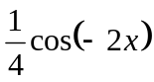 | 5
32 | 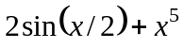 | 4 | 0
33 | 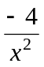 | 6 | 2 | 5
34 | 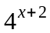 | 5 | 1 | 5
35 | 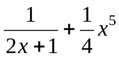 | 5 | 0 | 4
36 | 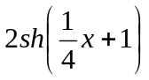 | 5 | 1 | 4
37 | 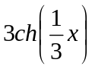 | 4 | 2 | 5
38 | 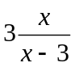 | 5 | 0 | 2
39 | 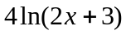 | 6 | 1 | 4
40 | 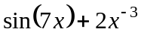 | 5 | 0 | 3
41 | 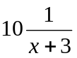 | 6 | 1 | 5
42 | 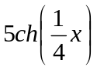 | 4 | 0 | 3
43 | 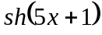 | 5 | 0 | 3
44 | 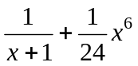 | 5 | 0 | 2
45 | 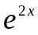 | 6 | 0 | 3
46 | 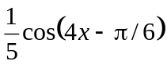 | 5 | 0
47 | 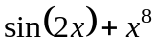 | 5 | 0 | 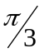
48 | 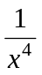 | 6 | 1 | 6
49 | 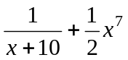 | 5 | 0 | 4
50 | 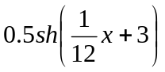 | 5 | 0 | 3
51 | 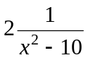 | 5 | 0 | 5
52 | 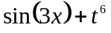 | 5 | 1 | 5
53 | 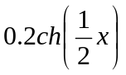 | 4 | 2 | 4
54 | 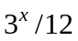 | 5 | 0 | 3
55 | 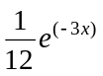 | 4 | 0 | 2
56 | 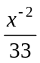 | 5 | 1 | 4
57 | 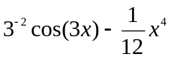 | 4 | 0 | 3
58 | 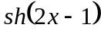 | 5 | 0 | 2

